Instytut Meteorologii i Gospodarki Wodnej - Państwowy Instytut Badawczy
Biuro Prognoz Meteorologicznych w Krakowie
30-215 Kraków ul. Piotra Borowego 14 tel: 12-6398150, fax: 12-4251973 email: meteo.krakow@imgw.pl
www: www.imgw.pl
Zasięg ostrzeżeń w województwie
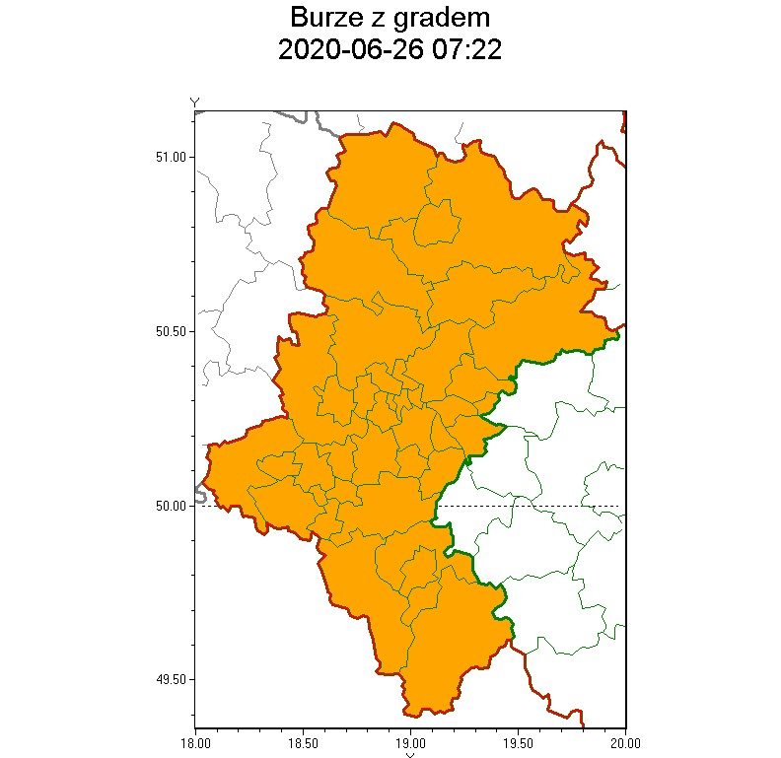
WOJEWÓDZTWO ŚLĄSKIE
OSTRZEŻENIA METEOROLOGICZNE ZBIORCZO NR 107
WYKAZ OBOWIĄZUJĄCYCH OSTRZEŻEŃ
o godz. 07:22 dnia 26.06.2020
Zjawisko/Stopien zagrożenia
Burze z gradem/2
Obszar (w nawiasie numer
ostrzeżenia dla powiatu)
powiaty: będziński(48), bielski(69), Bielsko-Biała(68), bieruńsko-lędziński(48), Bytom(48),
Chorzów(47), cieszyński(76), Częstochowa(47), częstochowski(49), Dąbrowa Górnicza(48),
Gliwice(46), gliwicki(46), Jastrzębie-Zdrój(50), Jaworzno(49), Katowice(48), kłobucki(49),
lubliniecki(47), mikołowski(49), Mysłowice(48), myszkowski(48), Piekary Śląskie(47),
pszczyński(50), raciborski(47), Ruda Śląska(47), rybnicki(49), Rybnik(49), Siemianowice
Śląskie(47), Sosnowiec(49), Świętochłowice(47), tarnogórski(50), Tychy(49), wodzisławski(49),
Zabrze(48), zawierciański(48), Żory(49), żywiecki(80)
Ważność
od godz. 12:00 dnia 26.06.2020 do godz. 03:00 dnia 27.06.2020
Prawdopodobieństwo
80
%
Przebieg
Prognozuje się wystąpienie burz z opadami deszczu miejscami od 30 mm do 50 mm, lokalnie do
mm oraz porywami wiatru do 90 km/h. Miejscami grad.
60
SMS
IMGW-PIB OSTRZEGA: BURZE Z GRADEM/2 śląskie (wszystkie powiaty) od 12:00/26.06 do
deszcz 60 mm, porywy 90 km/h. Dotyczy powiatów: wszystkie powiaty.
03:00/27.06.2020
RSO
Woj. śląskie (wszystkie powiaty), IMGW-PIB wydał ostrzeżenie drugiego stopnia o burzach
z gradem
Uwagi
Brak.
Dyżurny synoptyk
IMGW-PIB
Monika Kaseja
strona 1 z 2
Instytut Meteorologii i Gospodarki Wodnej - Państwowy Instytut Badawczy
Biuro Prognoz Meteorologicznych w Krakowie
30-215 Kraków ul. Piotra Borowego 14 tel: 12-6398150, fax: 12-4251973 email: meteo.krakow@imgw.pl
www: www.imgw.pl
Opracowanie niniejsze i jego format, jako przedmiot prawa autorskiego podlega ochronie prawnej, zgodnie z przepisami ustawy z dnia 4 lutego 1994r o prawie autorskim i prawach pokrewnych (dz. U. z 2006 r. Nr 90, poz. 631 z późn. zm.).
Wszelkie dalsze udostępnianie, rozpowszechnianie (przedruk, kopiowanie, wiadomość sms) jest dozwolone wyłącznie w formie dosłownej z bezwzględnym wskazaniem źródła informacji tj. IMGW-PIB.
strona 2 z 2

